**APP新功能文档**

1. **个人中心**
2. 登录-FB和Line登录
3. 上传头像
4. 我的收藏、我的评论、我的点赞、浏览历史
5. 消息通知（别人给你的评论点赞或者回复）
6. 把设置那部分（清除缓存、联系我们、关于我们）都放在个人中心
7. **信息推送**

热点新闻或者赛事赛果推送

1. **评论**

样式主要参考今日头条

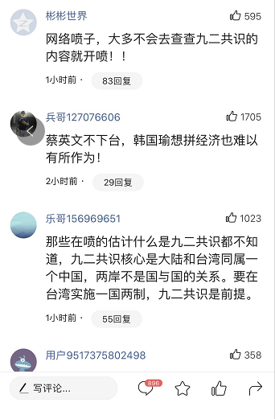

评论界面分成两部分：热门评论（满5个点赞）、全部评论（按照正常的时间从近到远排序）